**Колледж космического машиностроения и технологий**

**Отчет по практической работе № 3**

на тему: «Классы пользователей»

по дисциплине: МДК.01.02. Методы и средства проектирования информационных систем

Выполнил студент группы ИС1-20

Цуканов И. С.

Проверил преподаватель:

Беспалова М. А.

**2022г., г. Королев**

**Классы пользователей**

**Задание:** на основании лекции и ранее построенной организационной структуры (лабораторная работа №1) составить таблицу классов пользователей (Таблица 1.).

Таблица 1.

Классификация пользователей системы «ТаксиЕКБ-Софт»

|  |  |  |
| --- | --- | --- |
| **Имя** | **Численность пользователей** | **Описание** |
| Системный администратор (полный доступ) | 1 человек | Системный администратор имеет полный доступ к системе и полностью контролирует систему, осуществляет мониторинг и в критических случаях быстро решает проблемы. |
| Сотрудник технической поддержки (полный доступ с ограничениями) | От 10 человек | Сотрудники технической поддержки имеет возможность осуществлять мониторинг системы, решать некоторые незначительные проблемы в системе, но для полного доступа им необходимо обращаться к системному администратору |
| Диспетчеры (привилегированные) | От 25 человек | Каждый диспетчер использует систему постоянно для приема и распределения заказов в электронном формате, поддержания связи с клиентами, а также оповещение начальника отдела связи о чрезвычайных происшествиях и бесконтрольных ситуациях. Также система позволит диспетчерам вести отчетность. Система значительно повысит скорость работы диспетчера. |
| Начальник отдела связи (привилегированные) | 1 человек | Начальник отдела связи периодически использует систему для связи с диспетчерами, приема оповещений от них о чрезвычайных происшествиях и различных ситуациях. Далее начальник отдела передает поступившую информацию высшему руководству. Также начальник отдела связи контролирует отчетность диспетчеров. Для начальника отдела связи приложение также упростит работу, повысив скорость принятия решений о различных ситуациях и упростит документооборот (отчетность). |
| Водители (непривилегированные) | От 20 человек | Водители, относящиеся к транспортному отделу также могут взаимодействовать с системой, но в более ограниченном режиме (по сравнению с привилегированными пользователями). Водители получают оповещения от диспетчеров о поступивших заказов, возможность откликнуться на оповещение и выполнять заказ. Водитель может поддерживать связь с диспетчером и сообщать о чрезвычайных, неконтролируемых или иных ситуациях. После завершения заказа водитель отправляет оповещение об этом диспетчеру, который учитывает их и ведет отчетность выполненных заказов. |
| Клиенты (непривилегированные) | От 10-15 человек | Клиенты также могут взаимодействовать с системой в ограниченном режиме. Клиенты могут с помощью системы заказывать услуги такси, поддерживать связь с диспетчерами, например. Также пассажиры могут сообщать диспетчеру о каких-либо чрезвычайных ситуациях. Также пассажир имеет возможность оценивать качество услуги для ведения отчетности диспетчером. |

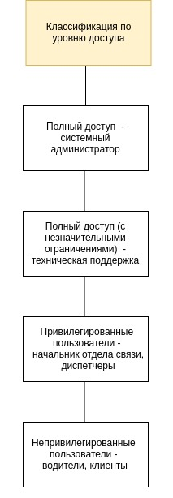

Рисунок 1. Структура классов пользователей (по уровню доступа).